КОГОБУ СПО
«Омутнинский колледж педагогики, экономики и права»



МИР ВОКРУГ МЕНЯ

Омутнинск
2013г.
Печатается по решению методического объединения преподавателей иностранного языка ССУЗов Кировской области от 2013г., протокол №

Сборник стихов собственного сочинения и творческих переводов стихотворений английских, американских и немецких поэтов, выполненных студентами ССУЗов Кировской области

©КОГОБУ СПО «Омутнинский колледж педагогики, экономики и права», 2013

Longing

Come to me in my dreams, and then
By day I shall be well again!
For so the night will more than pay
The hopeless longing of the day.

Come, as thou cam'st a thousand times,
A messenger from radiant climes,
And smile on thy new world, and be
As kind to others as to me!

Or, as thou never cam'st in sooth,
Come now, and let me dream it truth,
And part my hair, and kiss my brow,
And say, My love why sufferest thou?

Come to me in my dreams, and then
By day I shall be well again!
For so the night will more than pay
The hopeless longing of the day.

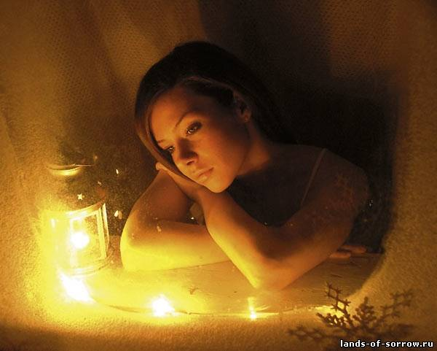

Тоска

Приди ко мне в моих мечтах,
И день за днем дари мне счастье.
И вот тогда ночь станет днем,
Тогда тоска моя угаснет.

Приди, я столько дней прошу,
В лучистый край тебя зову.
Я твой хочу увидеть силуэт,
Твоей улыбки лучше в мире нет!

Приди скорей, приди сейчас,
Пусть будет правдой все для нас:
Прикосновенье к волосам,
Моя любовь, ты знаешь сам,
Мы лишь подвластны небесам.

Приди ко мне в моих мечтах,
И день за днем дари мне счастье.
И вот тогда ночь станет днем,
Тогда тоска моя угаснет.

Салахутдинова Алина, КОГОАУ СПО «Савальский политехникум»

Страстное желание

Приходи же ко мне ты во грёзах моих,
И тогда буду днём я живей всех живых.
Ибо ночь станет мучить гораздо сильней,
Чем расплата тоской безнадёжной в сей день.

Приходи же, как сотни до этого раз,
Как посланница края блистающих страз.
И улыбкой наполниться новый мой мир,
И добра будь ко мне, как добра ты к другим.
Или, как никогда, предо мною явись,
И позволь сделать правдой мечты моей высь.
Лба губами коснись, меня пожалей,
О страданьях моих расспроси поскорей.
Приходи же ко мне ты во грёзах моих,
И тогда буду днём я живей всех живых.

Непогодин Максим,
КОГОБУ СПО «Вятский автомобильно-промышленный колледж»

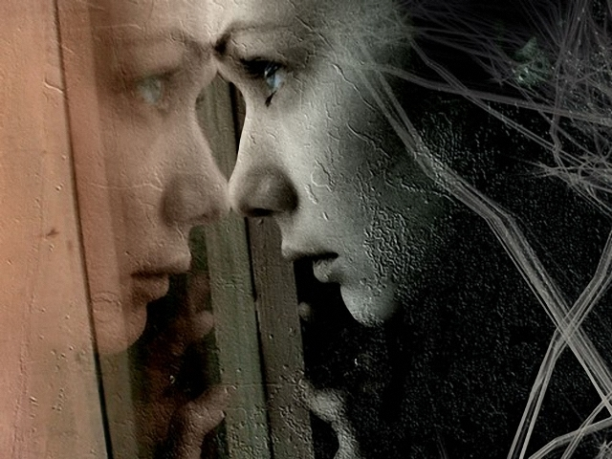

Тоска

Приди ко мне во сне,
Развей мою тоску,
Так сразу станет легче мне
У ночи на виду.

Приди, как в прошлый раз,
Посланник ярких стран,
Улыбка мне твоя
Прекрасней всех всегда.

Приди ко мне сейчас,
Сон преврати в реальность.
Дотронься, нежно поцелуй,
Скажи: «Любовь моя, ты почему несчастна?»

Приди ко мне во сне,
Развей мою тоску,
Так сразу станет легче мне
У ночи на виду.

Копылова Божана, КОГОАУ СПО «Омутнинский государственный политехнический техникум»

Тоска

Приходи ко мне в мечтах моих
И днем все будет хорошо.
А ночью вся тоска пройдет,
Останется лишь безнадежность дня.

Приди, как и тысячу раз,
Ты приходила в моих мечтах.
А улыбка твоя была
Не хуже, чем у короля.
Неужели ты никогда
Не позволишь мечтать наяву?
А нежный твой поцелуй
Не растопит страданье дня?

Приходи ко мне в мечтах моих
И днем все будет хорошо.
А ночью вся тоска пройдет,
Останется лишь безнадежность дня.

Мокрушина Елена, КОГОАУ СПО «Сосновский государственный судостроительный техникум»

Тоскую

Ну приди же ко мне ты хотя бы во сне,
И здоров буду я, как и прежде,
Так как ночь эта будет наградою мне
За тоску моих дней без надежды.

Приходи, приходила как тысячу раз,
Из лучистого вестник края,
Будь добра для других, как добра для меня,
Улыбнись, новый мир открывая…

Или же приходи, как еще никогда,
И мечты мои сделай явью –
Поцелуй, обними меня, нежно спроси,
Почему от любви так страдаю…

Ну приди же ко мне ты хотя бы во сне,
И здоров буду я, как и прежде,
Так как ночь эта будет наградою мне
За тоску моих дней без надежды.

Зыкин Артем, КОГОБУ СПО «Кировский сельскохозяйственный техникум» г.Котельнич



Тоска

Приди ко мне во снах, желанный.
И всё отлично будет днём.
Ты ночью - гость мой долгожданный,
Нам хорошо с тобой вдвоём.
Там новый мир, он полон света,
Улыбок полон и тепла.
Посланник неба, жду ответа.
Увы! Уж даль давно светла.

Погладь меня по волосам,
И я не так страдать уж буду.
Явись в мечтах мне только сам!
Люблю, желаю, не забуду!
Приди ко мне во снах, желанный.
И всё отлично будет днём.
Ты ночью - гость мой долгожданный,
Нам хорошо с тобой вдвоём.

Шабалина Татьяна, КОГОАУ СПО «Яранский государственный технологический техникум»

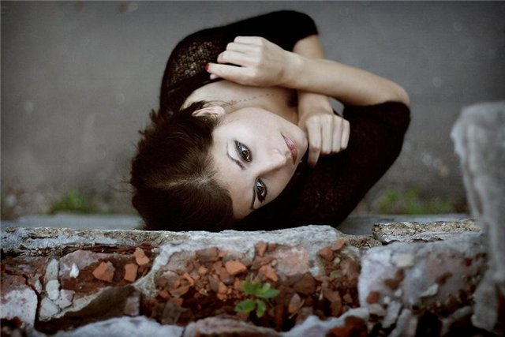

Тоска

Приходи в мои сны и затем,
Будем вместе мы снова с тобой,
Я за сон сей отдать готов,
Безнадёжный тоскливый день.

Приходи, как рассвет,- ещё тысячу раз,
Словно вестник лучистый, приди,
И с улыбкой скажи мне слова,
Что так нежно шептала другим.

Приходи ко мне в утешение,
Приходи, сделай явью мой сон,
И мы будем вдвоём
Прикоснись к волосам, поцелуй меня.
За окном будет ночь и тишь.
Ты вдруг спросишь: «О чём ты грустишь?»

Приходи в мои сны и затем,
Будем вместе мы снова с тобой,
Я за сон сей отдать готов,
Безнадёжный тоскливый день…

Рябова Наталья, КОГОБУ СПО «Кировский педагогический колледж»

Желание

Зайдите в мой сон и затем
Прекрасным будет весь день.
Ибо та ночь, что намного сильней,
чем плата тоски безнадёжности дней.

Придите ко мне, как в тысячный раз
Посланник лучистого края
Улыбкою нового мира для вас
И будьте добры, как была я.

И как вы пришли бы ко мне наяву
Давайте, мечта станет правдой
Касаясь волос и на лбу поцелуй
Скажите, в любви нет обмана?

Зайдите в мой сон и затем
Прекрасным будет весь день.
Ибо та ночь, что намного сильней,
чем плата тоски безнадёжности дней.

Митюков Игорь Владимирович, КОГАОУ СПО «Вятский колледж культуры»

Я жду тебя

Приди ко мне во сне, я жду любя
И новый день начну с улыбкой снова
Я ночью жду послания от тебя,
А утром растворяюсь в жизни новой.

Ты лучик в тёмном царстве для меня,
Сравнить тебя готова с кем угодно.
Живут же люди, чувства не ценя!
А в новом мире так любить немодно.

Ты идеал, я знаю, это правда
И все свои мечты хочу я воплотить!
Ты поцелуй, другого мне не надо
И почему не можем вместе быть???

Приди ко мне во сне, я жду любя
И новый день начну с улыбкой снова
Я ночью жду послания от тебя,
А утром растворяюсь в жизни новой.

Мымрина Татьяна Игоревна, КОГАОУ СПО «Вятский колледж культуры»

The River of Life

The more we live, more brief appear
Our life's succeeding stages;
A day to childhood seems a year,
And years like passing ages.

The gladsome current of our youth,
Ere passion yet disorders,
Steals lingering like a river smooth
Along its grassy borders.

But as the careworn cheek grows wan,
And sorrow's shafts fly thicker,
Ye stars, that measure life to man,
Why seem your courses quicker?

When joys have lost their bloom and breath,
And life itself is vapid,
Why, as we reach the Falls of Death
Feel we its tide more rapid?

It may be strange—yet who would change
Time's course to slower speeding,
When one by one our friends have gone,
And left our bosoms bleeding?

Heaven gives our years of fading strength
Indemnifying fleetness;
And those of youth, a seeming length,
Proportion'd to their sweetness.

Река жизни

Чем дольше мы живём,
Тем мимолётнее успех.
День детства, словно год,
Повсюду звонкий смех.

Весёлой юности поток
Разрушит страсти чувства,
И медленно река скользит
Вдоль береговой грусти.

Когда померкнет блеск щеки,
Пронзит внезапно сердце
Стрела печали. Впереди
Закроют где-то дверцу.

Теряет радость яркий свет,
А жизнь теряет веру,
Смывает смерти водопад
Любви чистейшей меру.

Пусть невозможно, но на час
Замедлить нам бы время!
Уходят в мир иной от нас
Друзья... Потери бремя.

Нам небеса даруют свет,
А время ускользает.
Чем слаще юности пора,
Тем незаметней она тает.

Бузмакова Юлия, КОГОБУ СПО "Кировский механико-технологический техникум молочной промышленности"

Река жизни

Текут чем дольше годы жизни,
Тем меньше радости в глазах.
Всё наше детство – лишь секунда.
В мечтах, желаньях и слезах.

Течение юности бурлящей
Близко так к страсти и любви.
И в этой речке, сладко спящей,
Храним мы горести свои.

И как прольются наши слёзы,
Печаль поселится в душе.
Мы одиноки, словно звёзды,
Чей взгляд сияет в тишине

Тоска, печаль внутри кружат.
Вся жизнь теряет яркость, блеск.
Смывает смерти водопад
Тревоги, страхи, боль и треск.

Пускай то бред, но хоть на миг
Застыло б время. На один!
К кому душой своей проник
Уходят в мир, покоя мир.

Нам небо дарит жизни годы –
И те уходят навсегда.
Чем ярче юности мгновения,
С тобой они, с тобой всегда

Зверздин Александр, КОГБОУ СПО (техникум) «Вятское художественное училище имени А.А. Рылова»

Река жизни

Чем дольше мы живём,
Тем мимолетнее успех.
День детства, словно год,
Повсюду звонкий смех.

Весёлой юности поток
Разрушит страсти чувства,
И медленно река скользит
Вдоль береговой грусти.

Когда померкнет блеск щеки,
Пронзит внезапно сердце
Стрела печали. Впереди
Закроют где-то дверцу.

Теряет радость яркий свет,
А жизнь теряет веру,
Смывает смерти водопад
Любви чистейшей меру.

Пусть невозможно, но на час
Замедлить нам бы время!
Уходят в мир иной от нас
Друзья… Потеря бремя.

Нам небеса даруют свет,
А время ускользает.
Чем слаще юности пора,
Тем незаметней она тает.

Кислицын Артём, КОГОБУ СПО «Кировский авиационный техникум»
Река жизни

Всё быстрее мчится время,
Ход его неумолим.
В детстве ждали с нетерпеньем,
Когда вдруг мы убежим
От него ко взрослой жизни,
Полной радости и встреч.
Но, став взрослыми, мы видим
То, как надо жизнь беречь.
Ведь она – поток, теченье,
Несмотря на тишь и гладь.
Всё проходит за мгновенье,
И его уж не догнать!
Звёзды, спутники людские,
Почему же жизнь бежит
Быстро, словно чары колдовские?
Кто же вечность ту хранит?
Как замедлить ход теченья?
Как его остановить?
Но молчат небес виденья,
Их сиянье сладко спит.

Гудовских Екатерина, КОГОБУ СПО «Омутнинский колледж педагогики, экономики и права»

Река жизни

Не первый год живем на этом свете,
И все быстрее жизнь нас мчит вперед.
Безумно день длинен, когда мы дети,
И очень долог каждый божий год.

Бурлит священный молодежи ток,
Хмельная страсть наводит беспорядки.
Вся эта жизнь – реки большой поток –
Вдоль улиц пронесется без оглядки!

Все больше сложностей у нас в пути,
Все больше появляется забот.
На небо хочется звездой взойти,
Звезда не ведает людских забот.

Одолевает жуткая хандра,
И радости давно завял цветок,
На сердце вьюга кружится с утра
И чувство, что закончен жизни срок.

Как жаль, не в наших силах изменить
Течение у жизненной реки:
Друзья уходят, рвется наша нить,
И мы становимся так далеки!

Потоки жизни нас ведут вперед,
До самых дальних рубежей седых,
Усталых жизнь на «лестницах» не ждет,
И не вернуть с тобой нам дней былых!

Сластихина Надежда, КОГОБУ СПО «Вятский государственный техникум профессиональных технологий, управления и сервиса»
Река жизни
Мы с тобою живем, достигая лишь раз
В нашей жизни момент перемен,
День, где детство, как год, как слезинка из глаз,
А вся жизнь будто призрачный тлен.

Радость юности нашей, так бурно течет,
В ней мы чувствуем страсти волненье.
Это в нас будет долго, нескоро пройдет,
Принося в душу успокоенье.

Нас измучает жизнь до скончания дней,
Стрелы боли летят все быстрее,
Звезды, светят для нас все тусклей и тусклей,
Становясь каждый год холоднее..

Когда радость теряет мерцанье и цвет,
Жизнь становится только скучнее,
То последнего вздоха невидимый след
Ощущаешь намного сильнее.

Как же странно желание все изменить,
Задержать быстротечности время,
Друг за другом друзья будут вдруг уходить
Боли в сердце посеяно семя.

Небо дарит нам жизни чарующий свет,
Только время его размывает,
И чем ярче у юности алый рассвет
Тем заметней она догорает.

Макаров Вадим, КОГОБУ СПО «Вятский государственный техникум профессиональных технологий, управления и сервиса»
Heredity

I am the family face;
Flesh perishes, I live on,
Projecting trait and trace
Through time to times anon,
And leaping from place to place
Over oblivion.

The years-heired feature that can
In curve and voice and eye
Despise the human span
Of durance -- that is I;
The eternal thing in man,
That heeds no call to die

Детство

Куда ты умчалось, мое беззаботное детство?
Куда умчались эти светлые дни?
Мы прожили отрезок и оставили место
Тем, кто будет за нами его в сердце хранить
Мы старались оставить какой-нибудь след,
Он у каждого свой, в этом нет границ.
Для меня мое детство – это несколько лет,
Что всегда буду в памяти я хранить.

Каримов Фирдавс, КОГОБУ СПО «Кировский авиационный техникум»

Наследственность

Я – лицо семьи
Я буду жить, когда истлеет плоть,
Формировать знакомые черты,
Все вновь, и вновь, и вновь,
И позволять себя нести
В забвенье снов

Года – следы, что презирают
Во лжи, во взглядах, в голосах
Всю человеческую жизнь –
И вечное во мне
Не ждет признанья смерти.

Стяжкина Анна, КОГОБУ СПО «Нолинский техникум механизации сельского хозяйства»
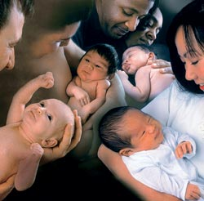

Sea Shell

Sea Shell, Sea Shell,
Sing me a song, O Please!
A song of ships, and sailor men,
And parrots, and tropical trees,
Of islands lost in the Spanish Main
Which no man ever may find again,
Of fishes and corals under the waves,
And seahorses stabled in great green caves.
Sea Shell, Sea Shell,
Sing of the things you know so well.

Морские ракушки

Морские ракушки, морские ракушки,
Спойте мне песню, морские подружки,
О больших кораблях и седых моряках,
О попугаях и знойных лесах.
Об острове том, утонувшем в испанской дали,
Спойте о нём, мне его не найти!
Спойте, ракушки, о мире подводном,
Что скрыт под волнами от нас,
Спойте о жизни, мне неизвестной –
Не упущу я свой шанс,
Услышать ту песню, что вы поёте,
Где-то в последний раз.

Хардина Александра, КОГОБУ СПО «Вятский автомобильно-промышленный колледж»

Морская раковина

Морская раковина, слушай.
Спой так, чтоб стало мне легко
Про птиц, в лесных далеких кущах,
Про корабли и моряков.
Про острова, где швартоваться,
Случалось так давно испанцам.
А позже – больше никому.
Про рыб, пещеры и кораллы
Морская раковина. Ну!
О тайнах спой, что ты узнала.

Стяжкина Анна, КОГОБУ СПО «Нолинский техникум механизации сельского хозяйства»

Морское творение

Морских пучин творение простое
Спой песню мне, пожалуйста, скорей!
Слышен пусть будет в песне твоей
Глас моряков и больших кораблей,
Деревьев тропических, птиц расчудесных
И островов пока неизвестных,
Кораллов и рыб под морскою волной
И коньков, что в пещерах таятся «семьей».
Морских пучин творение простое
Пропой о том, что видишь ты на воле.

Довгун Ульяна, КОГОБУ НПО ПУ № 37

Морская раковина

Морская раковина, спой,
Пожалуйста, мне песню:
Про рыб, кораллы под водой,
Про птиц, что всех чудесней!

Про моряков на кораблях,
Каких видала ты на днях.
Про острова, где швартоваться
Случалось так давно испанцам.

Морская раковина, пой!
Все тайны моря мне раскрой!
(Что знаешь, поделись со мной!)

Некрасов Егор, КОГОБУ СПО «Слободской государственный колледж педагогики и социальных отношений»



Морская раковина

Морская раковина, ты – красавица!
Спой мне песню, пожалуйста!
О смелых матросах, больших кораблях,
О затерянных островах и глубоких морях,
О рыбах, кораллах под волнами,
О суднах, с трюмами полными,
А ещё о деревьях тропических,
Морских коньках, таких экзотических!
Морская раковина, ты – красавица!
Спой о близком тебе! Спой, пожалуйста!

Ватычина Тамара, КОГОБУ СПО
«Вятский государственный аграрно-промышленный техникум»

Морская ракушка
Нашёл я ракушку морскую
И спеть её попросил,
О морях уходящих в даль голубую,
О попугае чудесном,что так меня удивил.
Поёт она об островах чудесных,
Которых никто на земле не найдёт,
Кораллах и рыбах мне неизвестных,
О стайке коньков морских бегущих куда-то вперёд.
Нашёл я ракушку морскую,
Поёт она песню, не слышал такую.
Крысова Елена, КОГОАУ СПО "Колледж пищевой промышленности"
Морская ракушка

Морская ракушка, морская ракушка,
Пожалуйста, спой ты мне песню на ушко
Больших кораблей и седых моряков,
И птиц из тропических дальних лесов.

Спой песню об острове, дремлющем в море,
О том, как свистят паруса на просторе,
О том, как сурова была Немезида,
Сокрыв под водою от нас Атлантиду.

О стаях коньков морских, о кашалотах,
О тайнах течений, фарватеров, гротов.
Морская ракушка, морская ракушка,
Спой мне обо всем, что ты знаешь, на ушко.

Татаринов Максим, КОГОБУ «Вятский государственный техникум профессиональных технологий, управления и сервиса»

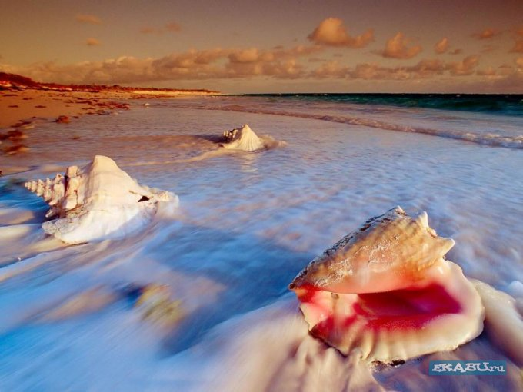

Restaurant

No, you're wrong.

Everyone is as beautiful
as they can possibly be

Particularly at lunch
in a laughing restaurant

Everyone is as beautiful
as they can possibly be

And they are moved
by their own beauty

And they shed tears for it
in the back of the taxi home



Ресторан

Нет, Вы неправы.

Все так прекрасны
Как только может это быть

Особенно за ланчем
в забавном ресторане

Все так прекрасны
Как только может это быть

И движимы они
своею красотой

И слёзы проливают
Когда в такси домой

Митюков Игорь Владимирович, КОГАОУ СПО «Вятский колледж культуры»

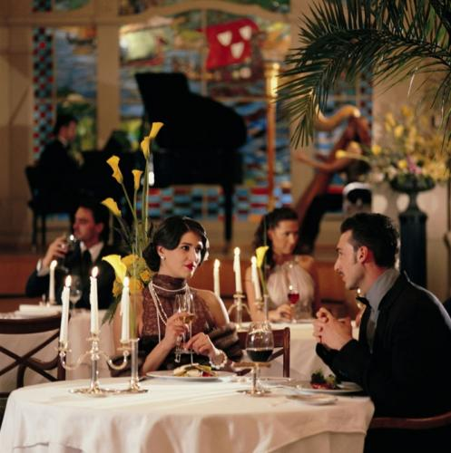
Ресторан
Нет, Вы не правы…
Каждый прекрасен. Внешне.
Причёска, макияж, одежда…
За завтраком в ресторане,
Словно в известном романе.
Каждый прекрасен. Внешне.
Так будет, так было прежде.
Внутренняя же красота,
Как непостижимая высота.
Достигнуть – полжизни пути.
Там, в ресторане, останутся грёзы
И мы вытираем слёзы,
Домой возвращаясь в такси…

Рябова Наталья Викторовна, КОГОБУ СПО «Кировский педагогический колледж»

Ресторан
Нет, ты неправа.
Все люди красивы
Своей красотой.
А уж если за ланчем,
Гуляя толпой –
Все люди красивы
Своей красотой.
И движимы,
Движимы ею одной.
И льют они слезы о ней
В такси по дороге домой!
Акатьев Артем, КОГОБУ СПО «Слободской государственный колледж педагогики и социальных отношений»
Ресторан

Нет, ты не права.
Каждый настолько красив,
Насколько он может
В частности, за обедом
В шумном ресторане
Каждый настолько красив,
Насколько он может
И все они тронуты
Собственной красотой
И проливают слезы о ней
В такси по дороге к дому.

Стяжкина Анна, КОГОБУ СПО «Нолинский техникум механизации сельского хозяйства»



Between going and staying the day wavers,

Between going and staying the day wavers,
in love with its own transparency.
The circular afternoon is now a bay
where the world in stillness rocks.

All is visible and all elusive,
all is near and can't be touched.

Paper, book, pencil, glass,
rest in the shade of their names.

Time throbbing in my temples repeats
the same unchanging syllable of blood.

The light turns the indifferent wall
into a ghostly theater of reflections.

I find myself in the middle of an eye,
watching myself in its blank stare.

The moment scatters. Motionless,
I stay and go: I am a pause.


День то движется, то не движется

День то движется, то не движется,
Он в прозрачность свою влюблён,
Как волна, он то бьёт, то кружится,
Мир – скалы неподвижный склон.

Лишь иллюзия, то, что видится,
То, что рядом, не сможешь взять.

Вещи тенью своей становятся,
Стоит только их не назвать.

Кровь моя в унисон со временем
Пульсом давит в моих висках.

Театром призрачным отражения
Пишет свет на бесцветных стенах.

Я себя узнаю в незнаемом,
Взгляд пустой своих глаз ловя.

Всё прошло неподвижным маревом.
Я – движение. Пауза - я.

Мартынов Алексей Андреевич , КОГОБУ СПО «Кировский авиационный техникум»

С ночи до вечера время колеблется,
Словно влюбившись в свою же прозрачность.
Стало тихой водой, а обычно же вертится.
Мир берегов, опустевший и мрачный,

Так близок, к нему не притронуться.
Кто рядом - как воздух невидимы,
Книги, тетради, окна - вся комната,
уснули, запутавшись в тени их имени..

Время пульсирует в теле повторами
Вечностью ритма сердцебиения.
К стенам фонарь только-только притронулся,
а тени рисуют театр отражения,

Глаз его, в чьих центр брошенный…
Смотрю на себя взглядом покинутым,
Время не лечит. Я, остановленный,
Остаюсь, чтоб уйти
Вдоль берега линии…

Горбушина Анна, КОГОБУ СПО «Омутнинский колледж педагогики, экономики и права»


Messy Room
Whosever room this is should be ashamed!
His underwear is hanging on the lamp.
His raincoat is there in the overstuffed chair,
And the chair is becoming quite mucky and damp.
His workbook is wedged in the window,
His sweater's been thrown on the floor.
His scarf and one ski are beneath the TV,
And his pants have been carelessly hung on the door.
His books are all jammed in the closet,
His vest has been left in the hall.
A lizard named Ed is asleep in his bed,
And his smelly old sock has been stuck to the wall.
Whosever room this is should be ashamed!
Donald or Robert or Willie or--
Huh? You say it's mine? Oh, dear,
I knew it looked familiar!

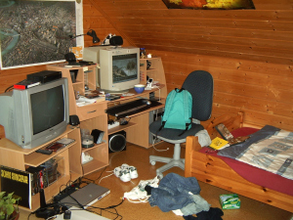

Неряшливая комната

А что это за комната? И кто же в ней живет?
Он спит здесь, развлекается, болтает, ест и пьет.
А книги не прочитаны и втиснуты в чулан навечно.
На люстре размещается здесь нижнее белье,
На стол с одеждой грязною с плаща вода течет,
А на дверях болтаются штаны его совсем беспечно.
Здесь шарф под телевизором и лыжа рядом с ним,
Тетрадь воткнута в форточку, носок к стене прилип.
И даже позволяет он с ним ящерице спать в постели.
А что это за комната и кто же в ней живет?
У Дональда иль Роберта к замку ключ подойдет?
Уж очень мне знакомые, ах не мои ли это двери?

Бурмистров Иван, КОГОБУ СПО «Кировский авиационный техникум»



Чья это комната?

Стыд тому и позор:
На лампе бельё развевается,
Дождевик на кресле валяется,
Кресла не видно под хламом, и
Все отсырело,
Заплесневело.
Тетрадь застряла между рамами,
Свитер остался лежать на полу,
Под телевизором - лыжи, и шарф в углу,
Жилетка в гостиной, штаны на двери,
Книжки в уборной, а в спальне – смотри:
Ящерка Эдди в кровати лежит,
Зловонный носок, что к стенке прилип,
Ему не мешает, видать.
Так! Любопытно узнать,
Чья эта комната:
Дональда, Роберта,
Вилли?
Или…?
Бог мой! Да ведь я у себя дома!
То-то комната эта казалась знакомой!

Кирпикова Дарья, КОГОБУ СПО «Омутнинский колледж педагогики, экономики и права»

Rosen
Wenn erst die Rosen verrinnen
Aus Vasen oder vom Strauch
Und ihr Entblättern beginnen,
Fallen die Tränen auch.
Traum von der Stunden Dauer,
Wechsel und Wiederbeginn,
Traum – vor der Tiefe der Trauer:
Blattern die Rosen hin.
Wahn von der Stunden Steigen
Aller im Auferstehn,
Wahn – vor dem Fallen, dem Schweigen:
Wenn die Rosen vergehn.

РОЗЫ
Появились розы на окне,
И в душе заныло у меня,
Вновь любовь на сердце в глубине
Бьется птицей страсти и огня.
Ввысь лечу в потоке сладких грез,
Вдруг… обрыв, и тает высота…
Облетели лепестки у роз…
Умерла любовь, растаяла мечта.

Дудырев Вадим, КОГОБУ «Вятский государственный техникум профессиональных технологий, управления и сервиса»
Abschied nehmen
Du hast mich schon mal verlassen,
einfach so im Stich gelassen!
Plötzlich war ich ganz allein,
wollte aber eigentlich nur bei dir sein!
Jetzt gehst du schon wieder fort,
an einen völlig unbekannten Ort!
Wenn ich dich schon gehen lassen muss,
dann gib mir doch wenigstens noch einen letzten Kuss!
Werde dich bald wiedersehen,
dann wirst du hoffentlich nicht wieder gehen.
Schließlich hast du’s mir versprochen,
und das wird auch nicht gebrochen!!

На прощание
Всё опять повторилось,
Ты уже уходил,
Ты уже оставлял меня
С бедой один на один.

Снова в даль ты уходишь,
Я не знаю, куда.
Но должна отпустить,
Поцелуй, уходя.

Знаю, мы ещё свидимся,
Верю, в следующий раз,
Обещание выполнишь,
Не покинешь меня!
Арабаджиев Николай Константинович, КОГОБУ СПО «Вятский автомобильно-промышленный колледж»
Прощание

Ты меня уже покидаешь,
Оставляешь меня навсегда.
И тут я понимаю –
Остаюсь совсем одна.

И что же мне делать?
Хочу быть с тобой.
С любимым, единственным,
С родною душой!

И вновь ты уходишь
Далеко в никуда!
Хоть оставь поцелуй,
Прошу я тебя!

Ну, что-то же значу я для тебя?!?
А если встретимся вновь,
Увидишь тут же, и поймешь,
Что я – твоя любовь!!!

Белева Наталья, КОГОАУ СПО
«Омутнинский государственный политехнический техникум»
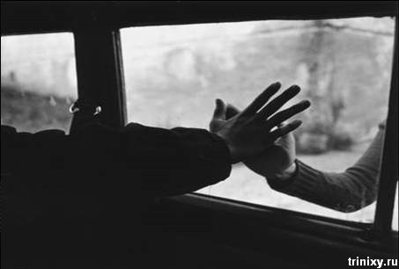

Bei dir sind meine Gedanken

Bei dir sind meine Gedanken
Und flattern um dich her;
Sie sagen, sie hätten Heimweh,
Hier litt es sie nicht mehr!
Bei dir sind meine Gedanken
Und wollen von dir nicht fort;
Sie sagen, das wär' auf Erden,
Der allerschönste Ort!
Sie sagen, unlösbar hielte
Dein Zauber sie festgebannt
Sie hatten an deinen Blicken
Die Flügel sich verbrannt.

С тобой мои мысли

Я должен спешить к тебе.
Я должен сказать это сам,
Что ты в эти светлые, ясные дни -
Одна для меня весна.
В просторе цветущих лугов,
В тени молодой листвы,
Нет мне покоя, хочу я взглянуть
В глаза голубые твои.
Исчезли все запахи, звуков нет более,
Все поглотила тень.
И мне безразлично в разлуке с тобою
Ночь на дворе или день.
Ни светлое утро, ни шелест волны,
Ни щебет порхающих птиц,
Не в силах помочь забыть хоть на миг
Твой взгляд из-под длинных ресниц.
Я должен спешить к тебе.
Я должен сказать это сам:
Ты в эти светлые, ясные дни –
Одна для меня весна.

Юферева Алена, КОГБОУ СПО «Кировский медицинский колледж»

Мои мысли с тобой

Мои мысли с тобой,
Утром с алой зарёй
И в кромешной тьме
Только всегда о тебе.

В виде ангелов пусть
Окружают тебя,
Берегут и хранят,
Не страдала б душа.

Мои мысли с тобой,
Не покинут тебя,
Не хотят на свободу,
Узы веры храня.

И навеки твой взгляд
Крылья их подпалил,
Плохо мне без тебя,
Больше нет моих сил.

Паринов Александр, КОГОБУ СПО «Омутнинский колледж педагогики, экономики и права»

О тебе мои мысли.
Мои мысли всегда с тобой,
И они как птицы порхают.
Я мог бы, наверно, сойти с ума,
Но с тобой о тоске забываю.
Мои мысли рядом с тобой
И не хотят меня покидать.
Они шепчут, что рядом с тобой
Можно рай на Земле создать.
Я уверен, твоё волшебство
Меня пленило и очаровало,
И лишь от взгляда твоего
Природа сказкой расцветала.

Ракитин Сергей, КОГОБУ СПО «Кировский Лесопромышленный Колледж»



Liebe und Frühling
Ich muss hinaus, ich muss zu dir,
Ich muss es selbst dir sagen:
Du bist mein Frühling, du nur mir
In diesen lichten Tagen.
Ich will die Rosen nicht mehr sehn,
Nicht mehr die grünen Matten,
Ich will nicht mehr zu Walde gehn,
Nach Duft und Klang und Schatten.
Ich will nicht mehr der Lüfte Zug,
Nicht mehr der Wellen Rauschen,
Ich will nicht mehr der Vögel Flug
Und ihrem Liede lauschen.
Ich will hinaus, ich will zu dir,
Ich will es selbst dir sagen:
Du bist mein Frühling, du nur mir,
In diesen lichten Tagen.

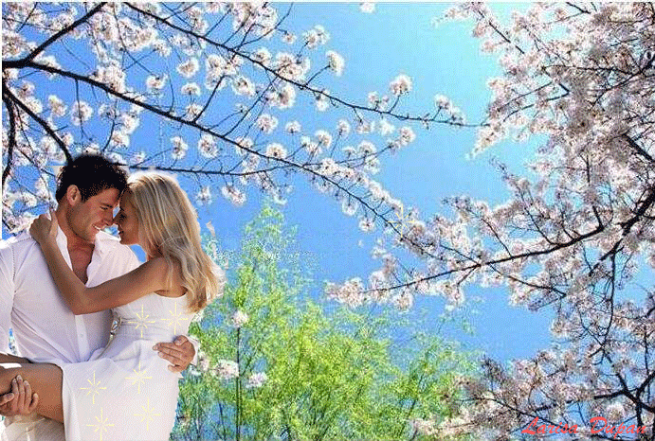

Весна и любовь
Моя душа «наружу», я должна к тебе:
Ты моя весна, один в моей судьбе.
Я должна сама тебе во всем признаться,
Не хочу я жизнью больше наслаждаться:
Не желаю розы, альпийские луга,
Запахи и звуки, тени и леса,
Мне не нужен воздух,
Шум прекрасных волн,
Уже не вдохновляет птиц полёт, их звон.
Сердце вырывается, я хочу к тебе,
Ты моя весна, один в моей судьбе…

Шилохвостова Эльвира, КОГОБУ СПО «Омутнинский колледж педагогики, экономики и права»

Любовь и весна

Я должен к тебе, я должен идти,
Я должен лишь сам сказать всё тебе:
И в светлые дни, ты словно весна,
Ты мне лишь нужна, ты только моя!

Ни видел бы больше душистых я роз,
Не видел бы глаз альпийских лугов.
Желания нет идти больше в лес,
Вдыхать аромат лесных чтоб духов.

Не хочу ощущать ветра я дуновение,
Также листвы благородного шелеста,
И от полета птиц уж нет вдохновения,
От пения их я не чувствую прелести.

К тебе я хочу, к тебе лишь идти,
Хочу я сказать сам это тебе:
Ты в светлые дни, моя ты весна,
Тебя я люблю, ты такая одна!

Головина Джульетта, КОГОБУ СПО
«Вятский государственный аграрно-промышленный техникум»

Любовь и весна

В мгновения, когда закипает кровь,
Нельзя пережить одиночество.
Да – это весна, да – приходит любовь,
Не спросив ни имени, ни отечества

Один по лугам ты не можешь гулять,
По утрам на прекрасные розы смотреть.
Благоухание цветов одному не понять,
Одному нету сил ни дышать, ни глядеть.

Слушать пение птиц без тебя ни к чему,
Их полёт - как в пропасть падение.
И прилив, и отлив не нужны одному.
Где же ты, моё наваждение?

Так не надо же жить не любя.
Обостряются чувства весною.
Как мне быть собой без тебя?
Отзовись, будь всегда со мной!

Торкунова Анастасия, КОГОБУ СПО «Омутнинский колледж педагогики, экономики и права»

Любовь и весна
Мне нужно отсюда, мне надо к тебе,
Мне нужно сказать тебе:
Ты моя весна и только ты
В эти светлые дни.

Я не смотрю теперь на розы,
На зелень тоже не смотрю,
Я не хочу и в лес идти,
К журчанью, свежести, прохладе

Мне не нужен больше воздух,
Мне не нужен шорох волн,
Мне не нужен птиц полет,
И их песни, в небе голубом.

Я хочу отсюда, я хочу к тебе,
Я хочу сказать тебе:
Ты моя весна и только ты
В эти светлые лучшие дни.

Пупов Антон, КОГОБУ СПО «Кировский авиационный техникум»

Любовь и весна
Мне нужно сказать, мне нужно к тебе,
Я должен признать, что там в душе
Ты весна после холодной, длинной зимы,
Нужна только ты в эти светлые дни.
Мне не нужно цветов и звуков природы,
Ни шума волн, ни мелодий, ни ноты.
Свобода любви, к тебе лишь хочу!
Мы с тобой птицы, я к тебе прилечу.
При встрече скажу тебе я
Ты моя лучшая в жизни весна!
Смысл фраз до тебя донесу-
Люблю, люблю, люблю!

Наговицын Сергей, КОГОАУ СПО «Вятский электромашиностроительный техникум»

Весна, любовь

Мне нужно на волю, спешу я к тебе!
Сказать очень много хочу я тебе.
Ты всё для меня, ты как эта весна,
Ты солнечный день, каждый день для меня!

Не радуют розы, родные луга,
Не манит и лес, если нет там тебя.
Прохлады в тени, ароматов весны
Полёт в небе птиц, пение их, не нужны.

Мне нужно на волю, увидеть тебя,
Весна ты моя, не могу без тебя,
Как хорошо, что ты есть у меня!
Ты ясный мой день, ты отрада моя.

Носкова Алёна, Кочкин Владимир, КОГОБУ СПО «Кировский Лесопромышленный Колледж»

Любовь и весна
Я бегу к тебе скорее,
Я хочу тебе сказать:
В мире нет тебя милее,
Хочу тебя я повидать.

Роз я видеть не хочу,
Полей зеленых мне не надо.
Я к тебе одной лечу,
Лишь бы ты осталась рядом.

Не нужен мне тот звон в лесах,
И волн пьянящих мне не надо,
Ни птиц полетов в небесах.
Была бы ты со мною рядом.

Я бегу к тебе скорее,
Я хочу тебе сказать:
В мире нет тебя милее,
Хочу тебя я повидать.

В сердце ты моем одна.
В нем тепло, когда мы вместе.
Ты для меня моя весна,
Любима, ласкова, чудесна!

Акимова Татьяна, КОГОАУ СПО
«Омутнинский государственный политехнический техникум»

Любовь и весна

Мне нужно отсюда, мне нужно к тебе,
Мне нужно сказать тебе:
«Ты моя весна, ты только моя
В эти светлые дни».
Я не хочу больше видеть розы,
Не хочу больше зелени,
Я не хочу больше идти к лесу,
К аромату и звуку, и тени.
Я не хочу больше воздуха,
Не хочу шелеста волн,
Я не хочу больше полета птиц,
И слышать их песни не хочу.
Мне нужно отсюда, мне нужно к тебе,
Мне нужно сказать тебе:
«Ты моя весна, ты только моя
В эти светлые дни».

Морозова Марина, Нолинский государственный политехнический техникум

Любовь и весна
Я хочу всё бросить
Я хочу к тебе
Чтоб сказать: «Любимая,
Ты одна в душе!»

Ничто для меня не мило:
Ни розы, ни луга,
Ни даже лес прохладный,
Ни свежесть ручейка.

Могу обойтись без воздуха
И шума морской волны.
И песни райских птичек
Мне вовсе не нужны.

Скажу тебе единственной,
При свете милых глаз:
«Весною моей ты будешь,
Все ясные дни - для нас!»

Шапкин Андрей, КОГОБУ СПО «Кировский Лесопромышленный Колледж»

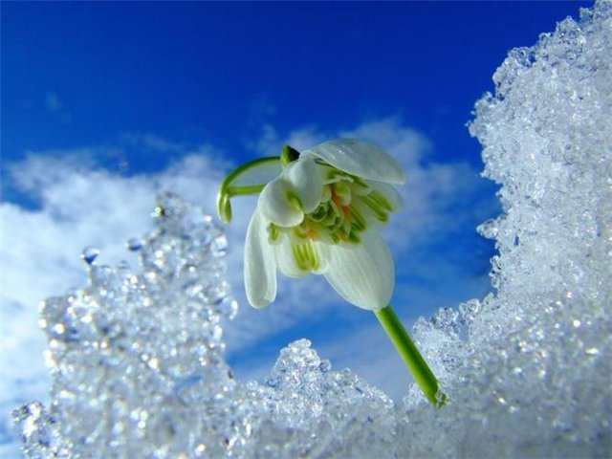
Neue Liebe, neues Leben

Herz, mein Herz, was soll das geben?
Was bedränget dich so sehr?
Welch ein fremdes, neues Leben!
Ich erkenne dich nicht mehr.
Weg ist alles, was du liebtest,
Weg, warum du dich betrübtest,
Weg dein Fleiß und deine Ruh' -
Ach, wie kamst du nur dazu!
Fesselt dich die Jugendblüte,
Diese liebliche Gestalt,
Dieser Blick voll Treu' und Güte
Mit unendlicher Gewalt?
Will ich rasch mich ihr entziehen,
Mich ermannen, ihr entfliehen,
Führet mich im Augenblick,
Ach, mein Weg zu ihr zurück!
Und an diesem Zauberfädchen,
Das sich nicht zerreißen läßt,
Hält das liebe lose Mädchen
Mich so wider Willen fest;
Muß in ihrem Zauberkreise
Leben nun auf ihre Weise.
Die Verändrung, ach, wie groß!
Liebe! Liebe! laß mich los!

Наша любовь, новая жизнь

Сердце, сердце, что случилось?
Что тебя так притесняет?
Жизнь другая получилась –
Я тебя не узнаю.

Прочь все то, что ты любило,
Чем меня ты огорчило,
Прочь усердие и покой.
Ах, как ты пришло к жизни такой!

В расцвете юности тебя заковала,
Эта миловидная форма,
Этим взглядом тебя чаровала
С бесконечной властью, бесспорно.

Если я захочу лишиться этого,
Я возьму всю смелость, избежав покой,
Но ведет меня в тот момент
О, мой путь за моей спиной.

Этой ниточкой колдовской окольцовано,
Не порвется она никогда,
Свободной девушки любовью я околдовано
Против воли своей навсегда!

Теперь в ее магическом круге
Таким образом жизнь моя
В перемены превратились великие,
О, любовь, отпусти ты меня!

Осотова Ксения, КОГОБУ СПО «Кировский авиационный техникум»
Новая любовь, новая жизнь
До сих пор не могу я понять,
Что со мной происходит, не знаю.
Что-то хочется мне поменять
И понять, что меня угнетает.
Сердце рвётся моё из груди,
И потом вдруг на миг замирает.
Что с тобою случилось, скажи?
Но ответа сердце не знает…
Жизнь текла моя мирно и тихо,
Шла размеренно, верно, спокойно.
Было весело, радостно, лихо!
А бывало, искал я покоя.
Много в жизни испытывал я:
Уважал, дорожил, презирал,
Но, когда я увидел тебя,
Смысл жизни я вмиг потерял.
Смыслом жизни стала мне ты,
Я попал в заколдованный круг
Неземной твоей красоты,
В омут нежных и ласковых рук.

Стоит только тебе поманить,
Тут же рядом с тобой буду я.
ах, как всё-таки сложно любить,
Но ещё сложнее - терять.

А не сможешь меня удержать,
Дай мне свободу тогда!
Но не знаю, хочу я сбежать
Иль остаться с тобой навсегда?
Селюнина Юлия, КОГОБУ СПО «Кировский Лесопромышленный Колледж»
Новая любовь, новая жизнь

Сердце, сердце! Что случилось?
Что тревожит жизнь твою?
Жизнь твоя так изменилась,
Я тебя не узнаю!
Ушло всё то, что ты любило:
Твой покой, к чему стремилось.
Что тебя так огорчило?
Как ты этого добилось?
Этот юный, милый образ,
Верный взгляд и доброта
Своей неведомою силой
Пленил на веки ты меня!
От этого сбежать хочу:
Набравшись мужества, бегу!
Но мною миг руководит,
К ней возвращает все пути!
И её волшебных нитей
Я не в силах разорвать.
Любимая в них держит прочно,
Мне свободы не видать!
Попавшись в колдовские чары,
Под её дудку я пляшу.
И я не в силах это изменить!
Любовь! Любовь! Отпусти меня!

Солодянкина Александра, КОГОБУ СПО «Кировский механико –технологический техникум молочной промышленности»

СТИХИ СОБСТВЕННОГО СОЧИНЕНИЯ

Mein Heimatsort

Im Gedächtnis steht ein Häuschen am Bergchen,
Im Schatten des Laubs höre ich Vögelslärmchen.
Ich bewundere hier helles Morgenort,
Vor den Augen stehen Vater und Mutter dort.
Stille Pilzesammeln im Wald und Spaziergang,
Himbeerespflücken im Garten vergeht so lang!
Mutter kocht draussen süsse Konfitüren,
Still, langsam treten in der Küche Uhren.
Langsam fliesst am Bergchen fröhlicher Fluss,
Durch Wälder und Felder ging ich oft zu Fuss.
Aus der Erde reissen sich laut die Bäche aus
Am frühen Morgen rauchen die Offen auch,
Klar höre ich lustiges Sängepaarsklingen,
Mein Heimatsort wird immer besingen!

Волощенко Анна Игоревна,
КОГОБУ СПО «Кировский механико-технологический техникум молочной промышленности»

Was ist die Liebe?

Was ist die Liebe? Wie es mir zu verstehen?
Sein kann das Gefühl ist, dass vor mir steht,
Dass es unmöglich ist zu vermitteln,
Und willst du wie Vögel im Himmel fliegen.
Fliegen Sie oben Dächer,
Und reißend schreien Sie,
Und wissen Sie nicht was zu machen
Und wie alles zu verstehen.
Umarmen ist es unmöglich,
Unmöglich ist zu vergessen!

Зорин Михаил, КОГОАУ СПО
«Омутнинский государственный политехнический техникум»

Dein Аugenblick

Dein Blick und deine Augen
Mir träumen in der Nacht.
Dein Blick und auch dein Lächeln
Mich glücklich, lustig machen.

Mir träumen deine Haare,
Die lockernd Schulter schlissen.
Sogar im Dunkel, Finsternis
Ich kann sie nicht vergessen.

Dein Blick kann ich nicht vergessen,
Deine Augen und auch dein Lächeln.
Wie du bei mir still stehst,
Du, meine Frühling und Liebe,
Hell, leuchtend, schön und nett!

Кочкин Руслан, КОГОАУ СПО
«Омутнинский государственный политехнический техникум»

My town

There’s a town in our region,
Not very big, but nice and green,
Bright in summer,with many pigeons
And in winter it’s like my dream.
It’s very old and has its history,
Which reflects us to its past,
Buildings of churches and their mysteries,
Yaransk was developing very fast.
It was a town of merchants and peasants,
Who worked very hard and did their best
To make our town stronger and pleasant,
They really cared about their place.
Years of war and peaceful doom,
Its honest toilers were those people,
Who let us live in place we do,
Admire the Yaran river’s ripple.
Different buildings, old and new
Yaransk will keep its traits in future.
Our favourite town, we are proud of you
And we want to save your beauty!

Смирнова Анна Анатольевна, КОГОАУ СПО «Яранский государственный технологический техникум»

Пришла любовь (песня)

1. I went out there by chance, and I did not notice her,
As the door was opened, she entered there.
Torn jeans and a fate song on the player.
The world turned over in my eyes and I fell down together with it.

I’ll never forget the day I met you.
The minute made me forget everything.
Smile, smile me, baby!

2. As light at the end of the tunnel, you’ll always shine for me.
I walked without purpose in a low spirit,
Each time I closed my eyes you appeared before me,
Like invisible radio waves found you.

I’ll never forget the day I met you.
The minute made me forget everything.
Smile, smile me, baby!
And you shine as a star!
Smile, smile me, baby!
For this song is for you, baby!

Бердинских Илья, КОГОБУ СПО «Кировский авиационный техникум»

My simple dream

Her eyes, her face,
Is my every night dream alone.
Love is the strongest sense
On the whole Earth.
I love my mother.
She died in my childhood,
When I was only 5.
I am lonely today.
My dream is simple:
My mother is alive.
I kiss her lips. I kiss her hands.
And our house is full of laughter and love.

Мутигуллина Гузель, КОГОАУ СПО «Сосновский государственный судостроительный техникум»

My home

I want to say
My home’s as splendid as a ray.
I want to write
My home’s as thrilling as a night.
At home I like to have a rest
Because I know - my home’s the best!

Иванкова Светлана, КОГОАУ СПО «Омутнинский государственный политехнический техникум»

Содержание

- Творческие переводы с английского языка 3
- Творческие переводы с немецкого языка 37
- Стихотворения собственного сочинения 55

